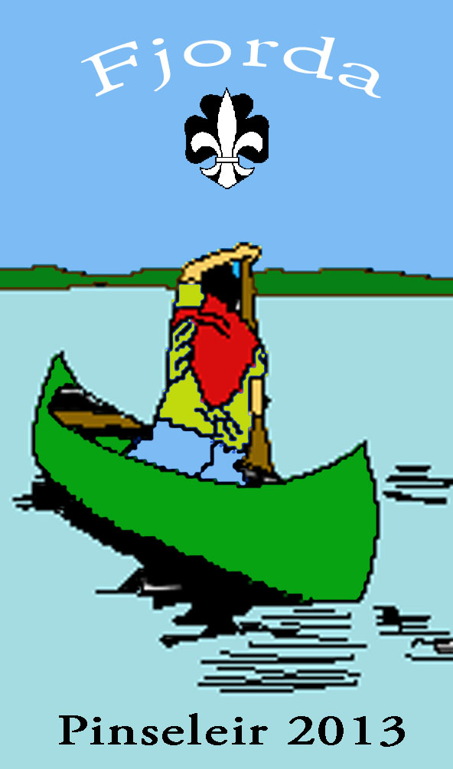

PINSELEIR
KANOTUR 18.- 20. mai
Oppmøte Statoil Dal 18/5 kl. 0900. Hjemreise kl. 1300 mandag.
Frivillig oppmøte 17/5 (avtales med lederen din)

Vi skal som tidligere nevnt til Fjorda som ligger i området mellom Randsfjorden og Sperillen.
På grunn av sen vår må vi ta forbehold om endringer. Men kanotur blir det!

Programmet blir litt annerledes enn tidligere år. Det blir kanolek, kano-orientering, fisking og patruljehaik. De av peffene som har tatt peff 2 vil få muligheten til å ta peff 3. For rovere og ledere blir det kjørt emnekurs i “gourmetmat på tur”.

Ta med i tillegg til vanlig turutstyr:
Redningsvest, åpne lette sko/sandaler til å padle i, fiskeutstyr, solkrem, solhatt/caps. Ta med litt snop og rett i koppen-drikke. Alt må pakkes vanntett.
Padleantrekk: Ulltøy, ullsokker, regntøy og lette sko/sandaler.
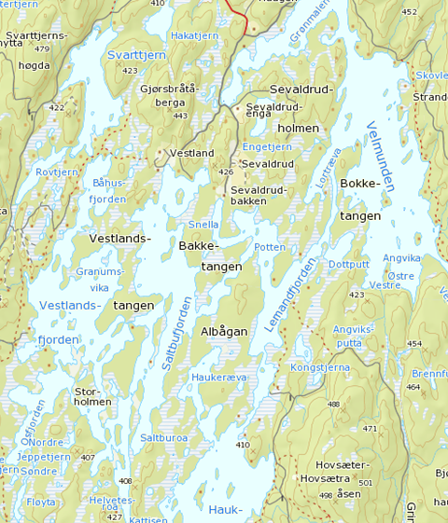
Pris: 250 pr person som inkluderer alt av mat og merke.
Gourmetmat-kurs for ledere og rovere: 500 pr pers.

Av hensyn til videre planlegging og innkjøp trenger vi å vite eksakt hvor mange som skal være med.
Ber dere derfor om å levere slippen nederst til din leder så fort som mulig og senest innen 15/5.

Mer om området finner dere ved å google “fjorda kano”

Ring din leder hvis dere lurer på noe.

Speiderhilsen
Lederne i 1. Eidsvoll, 3. Eidsvoll, 5. Eidsvoll, Nes-Årnes

JA! Jeg skal være med: ________ Ønsker å være med fra kvelden 17. mai: _________

Nei ☹ jeg kan ikke bli med: _________

Navn på speider: _______________________________________________________________________

Leveres til din leder innen 15. mai (evnt. send mail eller sms)

